
ผลการปฏิบัติราชการประจำเดือน

รายงานการปฏิบัติงานสืบสวน
ประจำเดือน พฤษภาคม 2569
วันที่ 6 พ.ค.69 เวลาประมาณ 01.09 น. งานสืบสวนนำตัวคนต่างด้าวดังนี้
1. Mr.Vidya Sharma สัญชาติอินเดีย
2. Mr.Dharmendra Maurya สัญชาติอินเดีย
3. Mr.Guddu สัญชาติอินเดีย
เดินทางไปที่ ฝ่ายพิธีการตรวจคนเข้าเมือง ด่าน ทอ.สุวรรณภูมิ บก.ตม.2 เพื่อผลักดันส่งกลับประเทศภูมิลำเนา

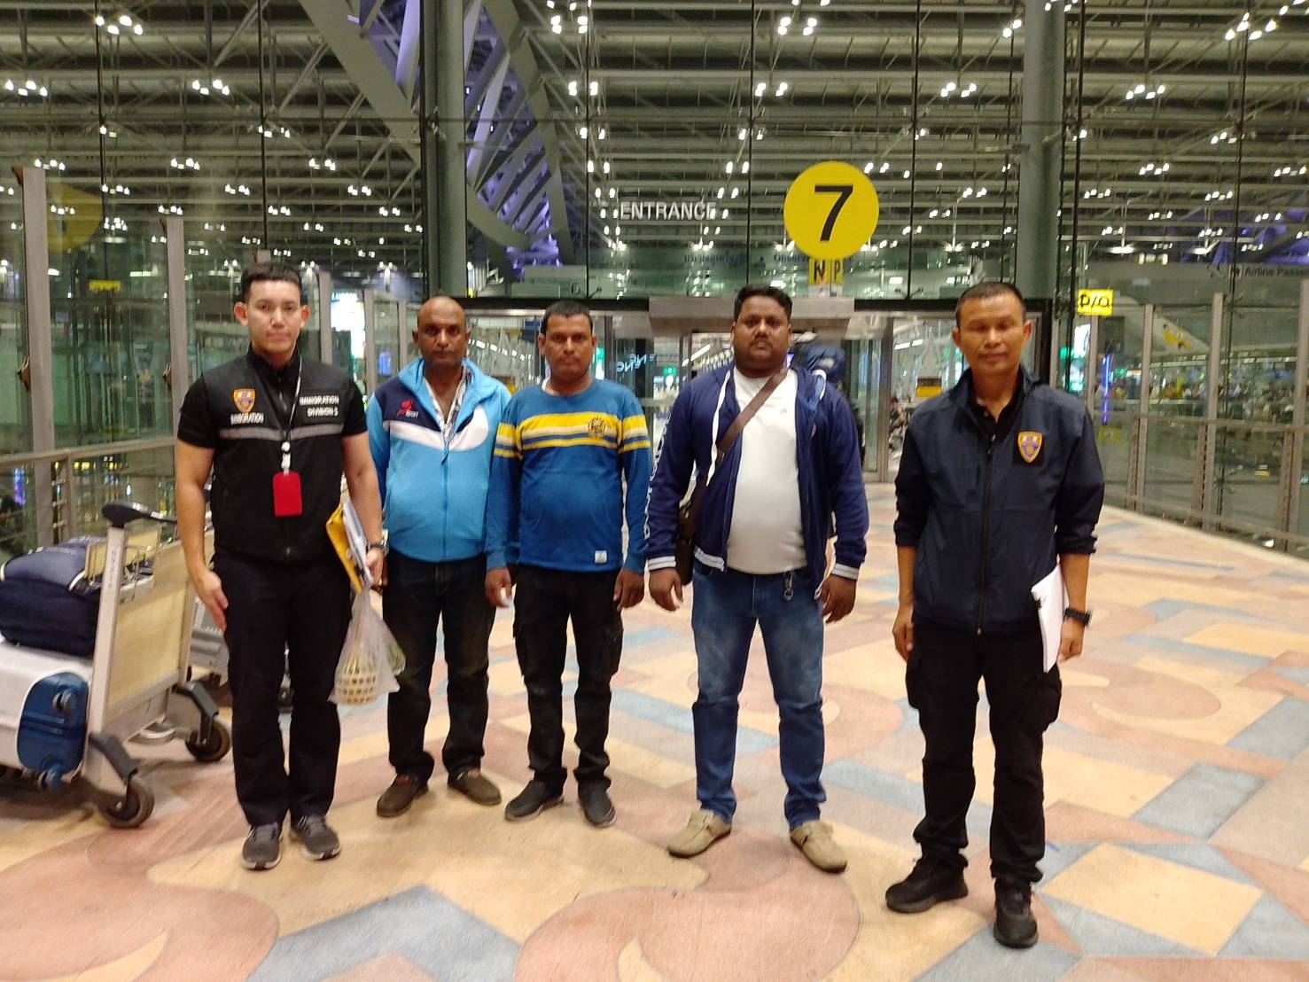

วันที่ 8 พ.ค.69 เวลาประมาณ 14.00 น. งานสืบสวนฯ ได้ดำเนินการออกตรวจสอบข้อเท็จจริง กรณี Mr.Brian Joseph Simpson สัญชาติ บริติช ด้วยเหตุผลครอบครัวผู้มีสัญชาติไทย เพื่ออยู่อุปการะภรรยาสัญชาติไทย ณ บ้านเลขที่ 75 หมู่ 17 บ้านกุดซุย ต.ลาดพัฒนา อ.เมืองมหาสารคาม จว.มหาสารคาม
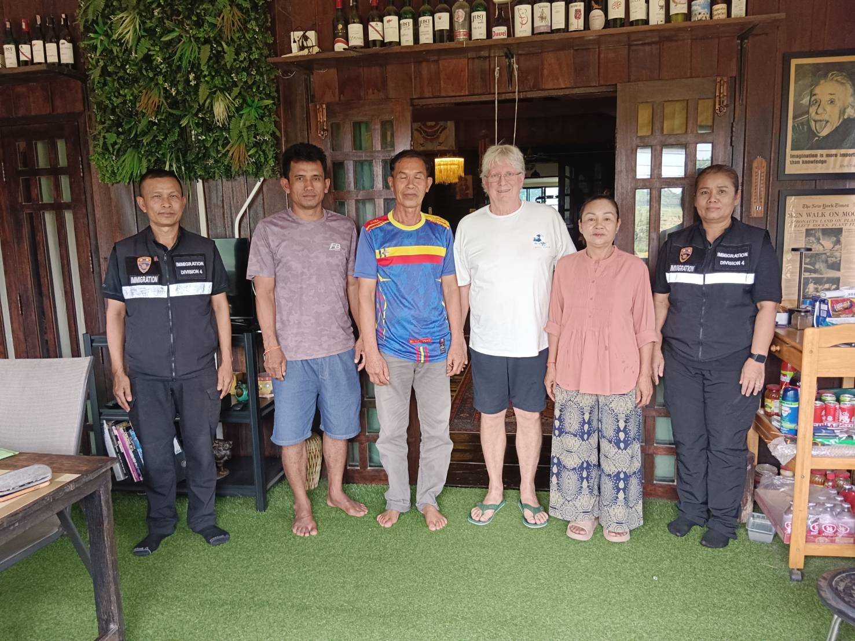

วันที่ 6 พ.ค.69 เวลาประมาณ 11.00 น. งานสืบสวนฯ ได้ดำเนินการออกตรวจสอบข้อเท็จจริง กรณี Mr.Cedric Pierre Patrick Philippo สัญชาติ ฝรั่งเศส ด้วยเหตุผลครอบครัวผู้มีสัญชาติไทย เพื่ออยู่อุปการะภรรยาสัญชาติไทย ณ บ้านเลขที่ 125 หมู่ 8 บ้านหนองผือ ต.เสื้อโก้ก อ.วาปีปทุม จว.มหาสารคาม
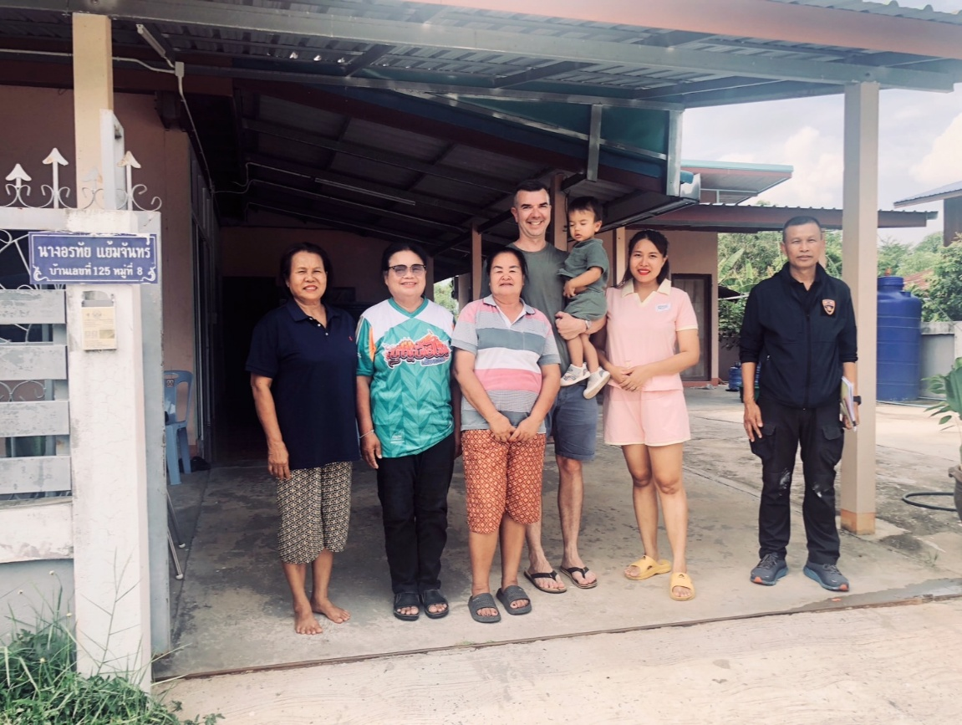

วันที่ 25 พ.ค.69 เวลาประมาณ 10.00 น. งานสืบสวนฯ ได้ดำเนินการออกตรวจสอบข้อเท็จจริง กรณี Mr.Larry James Culhane สัญชาติ บริติช ด้วยเหตุผลครอบครัวผู้มีสัญชาติไทย เพื่ออยู่อุปการะภรรยาสัญชาติไทย ณ บ้านเลขที่ 165 หมู่ 5 บ้านหนองไร่ ต.วังยาว อ.โกสุมพิสัย จว.มหาสารคาม

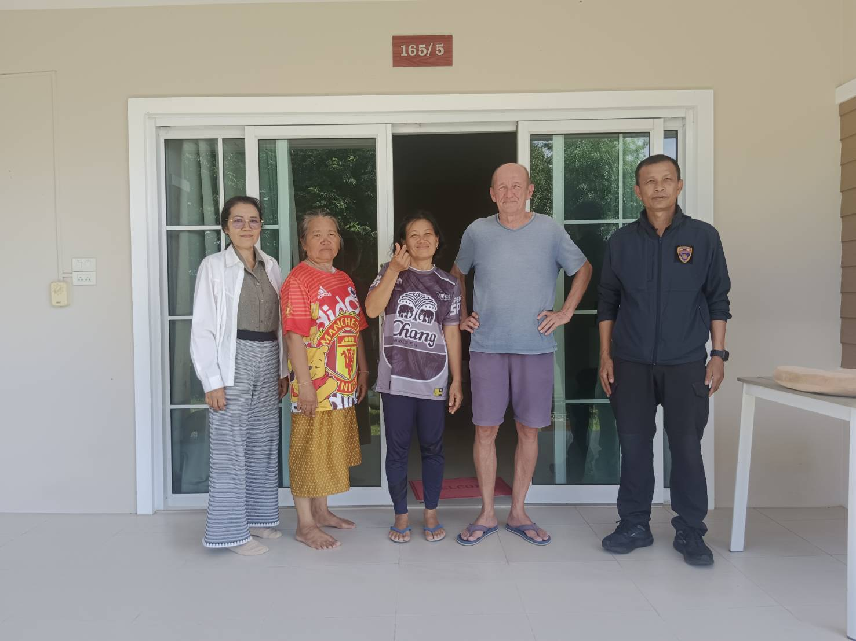

วันที่ 28 พ.ค.69 เวลาประมาณ 15.00 น. งานสืบสวนฯ ได้ดำเนินการออกตรวจสอบข้อเท็จจริง กรณี ของ Mr.Roger Fabray สัญชาติ ออสเตรเลีย ด้วยเหตุผลครอบครัวผู้มีสัญชาติไทย เพื่ออยู่อุปการะภรรยาสัญชาติไทย ณ บ้านเลขที่ 90 หมู่ 10 บ้านโนนสูง ต.หนองเหล็ก อ.โกสุมพิสัย จว.มหาสารคาม

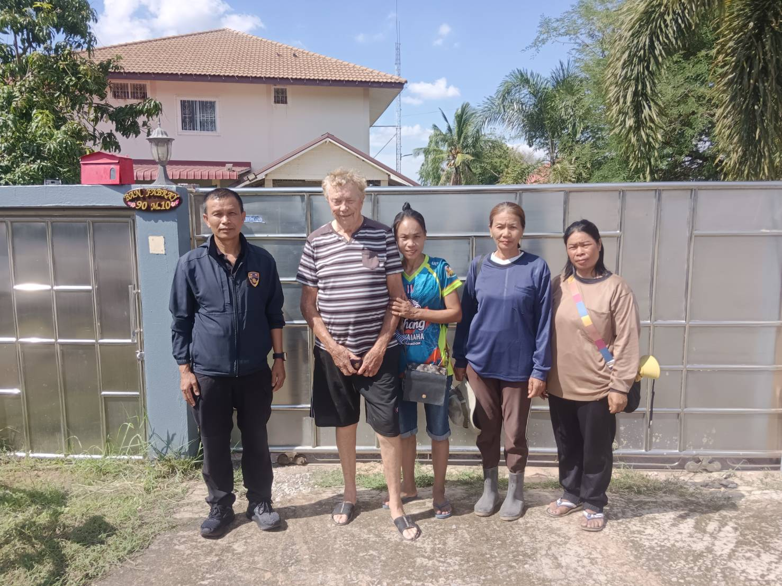

วันที่ 1 พ.ค.69 เวลาประมาณ 07.30 น. พ.ต.ท.สุพล ศรีพัก สว.ตม.จว.มหาสารคาม พร้อมด้วยเจ้าหน้าที่ชุดสืบสวนปราบปราม ออกตรวจสอบคนต่างด้าวและกวดขันจับกุมผู้กระทำผิดในพื้นที่ จับกุม MR.Dharmendra Maurya สัญชาติอินเดีย ข้อหา เป็นคนต่างด้าวอยู่ในราชอาณาจักรโดยการอนุญาตสิ้นสุด
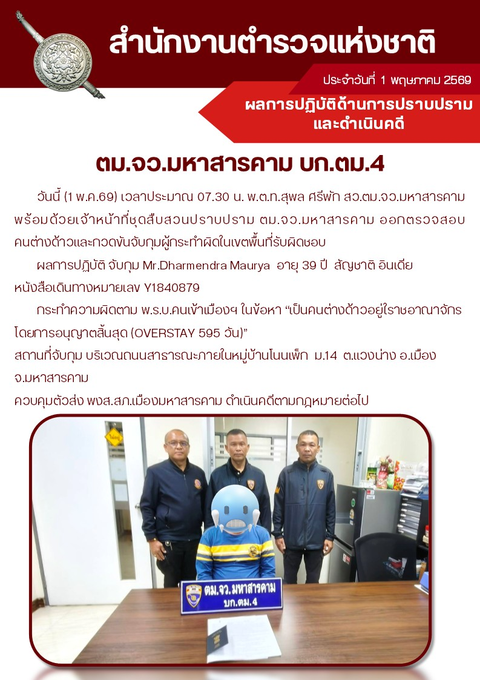

วันที่ 19 พ.ค.69 เวลาประมาณ 08.00 น. พ.ต.ท.สุพล ศรีพัก สว.ตม.จว.มหาสารคาม พร้อมด้วยเจ้าหน้าที่ชุดสืบสวนปราบปราม ออกตรวจพื้นที่รับผิดชอบจับกุม Mr.Shashikant สัญชาติอินเดีย ข้อหา เป็นคนต่างด้าวอยู่ในราชอาณาจักรโดยการอนุญาตสิ้นสุด

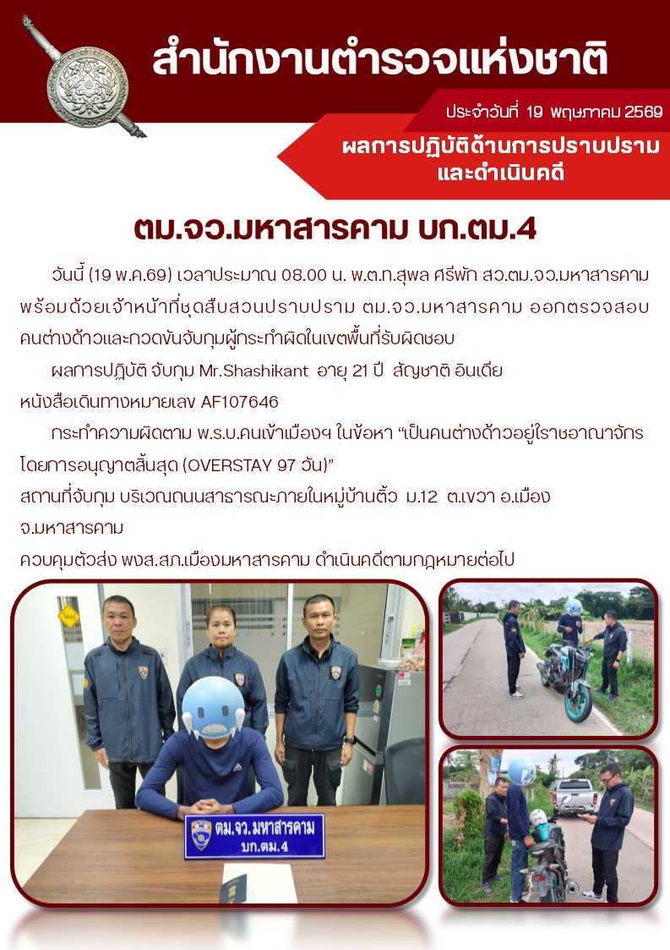

วันที่ 27 พ.ค.69 เวลาประมาณ 15.30 น. พ.ต.ท.สุพล ศรีพัก สว.ตม.จว.มหาสารคาม สั่งการให้เจ้าหน้าที่ชุดสืบสวนปราบปราม ร่วมกับ สภ.วาปีปทุม ออกตรวจสอบและกวดขันจับกุมผู้กระทำผิดในพื้นที่รับผิดชอบ ได้กระทำการจับกุม นายเวียงคำ จันทลาด สัญชาติลาว ข้อหา เป็นคนต่างด้าวเดินทางเข้ามาและอยู่ในราชอาณาจักรโดยไม่ได้รับอนุญาต
